〇実績報告書に添付する領収書について
・実績報告時に、領収書の写しを提出してください
・補助対象は、領収日が２０２６年４月１日から２０２７年３月３１日までの領収書です。
・領収書は項目ごと（消耗品費、印刷製本費等）に整理し、Ａ４用紙に重ねずに貼ってください。
・以下４点を記載した領収書を整えてください。
領収書をもらう際は記入漏れがないか必ず確認してください。

①領収日
②宛名 （申請団体名でもらってください）
③但し書き（何に対する支払いなのか明記されていること）
④発行元 （領収書を発行する側の住所と氏名が記入され、押印されていること）

領 収 書 令和●年●●月●●日

キッズアカデミー実行委員会 様

￥１３５,０００－
但 チラシ印刷代（●●枚）として
上記まさに領収いたしました。

株式会社●●●●
代表取締役 〇〇 〇〇
〒□□□-□□□□
大分市〇〇△丁目△番△号
１
２
３
４

＜補助対象経費に計上できない例＞
・上記４点が確認できないもの（使途が不明なもの等）
・領収書がないもの（通帳やクレジットカードの明細等は領収書の代用として認められません）
・物品購入や使用料賃借料においての個人からの領収書は、金額の根拠が不明なため補助対象と
なりません。
・ポイントやクーポンで支払った部分やポイント付与相当額は補助対象外となります。

ネット購入等で領収書が発行できず補助対象経費として計上できない事例が増えております。
事前に領収書が発行可能か必ず確認しご購入ください。

＜領収書の代用が可能な場合＞
●領収書の発行を依頼したうえでレシートしか発行できない場合
レシートに申請団体名の宛名を記入のうえ、上記４点が確認できれば領収書の代用可能です。
●口座払いで領収書を発行できない場合
請求書と振込明細書の２点が揃えば代用可能です。
・請求書の写し （②宛名、③但し書き（内訳）、④振込先口座が記載されたもの）
・振込明細書の写し （①金融機関等の受領日が確認できるもの）
【作成例】領収書の写しは、項目ごと（消耗品費、印刷製本費等）にＡ４用紙に重ねずに貼る。
①領収日、②宛名、③但し書き、④発行元の４点が確認できること。
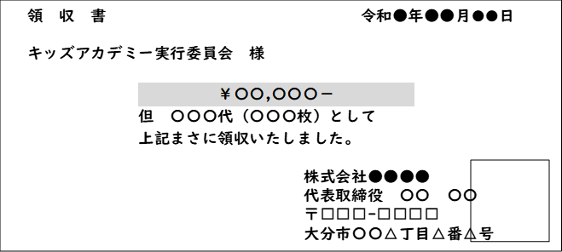
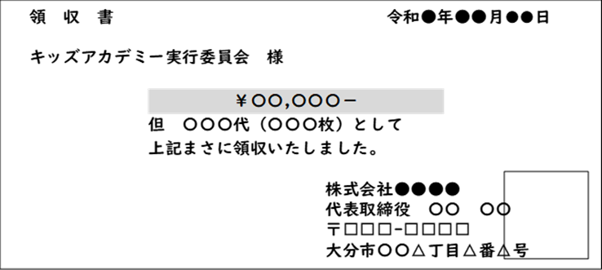
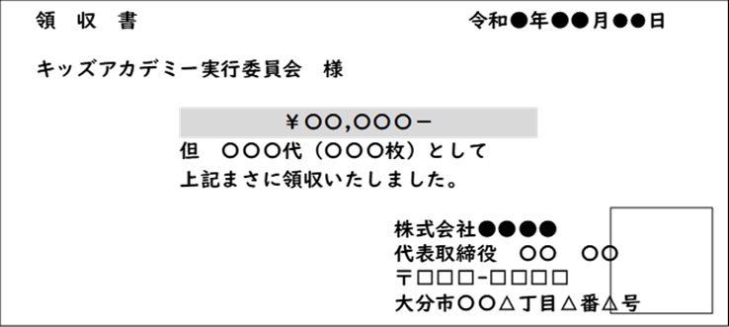
Ａ４用紙
団体名 キッズアカデミー実行委員会
項目： 消耗品費 （合計 １０,０００ 円 ）

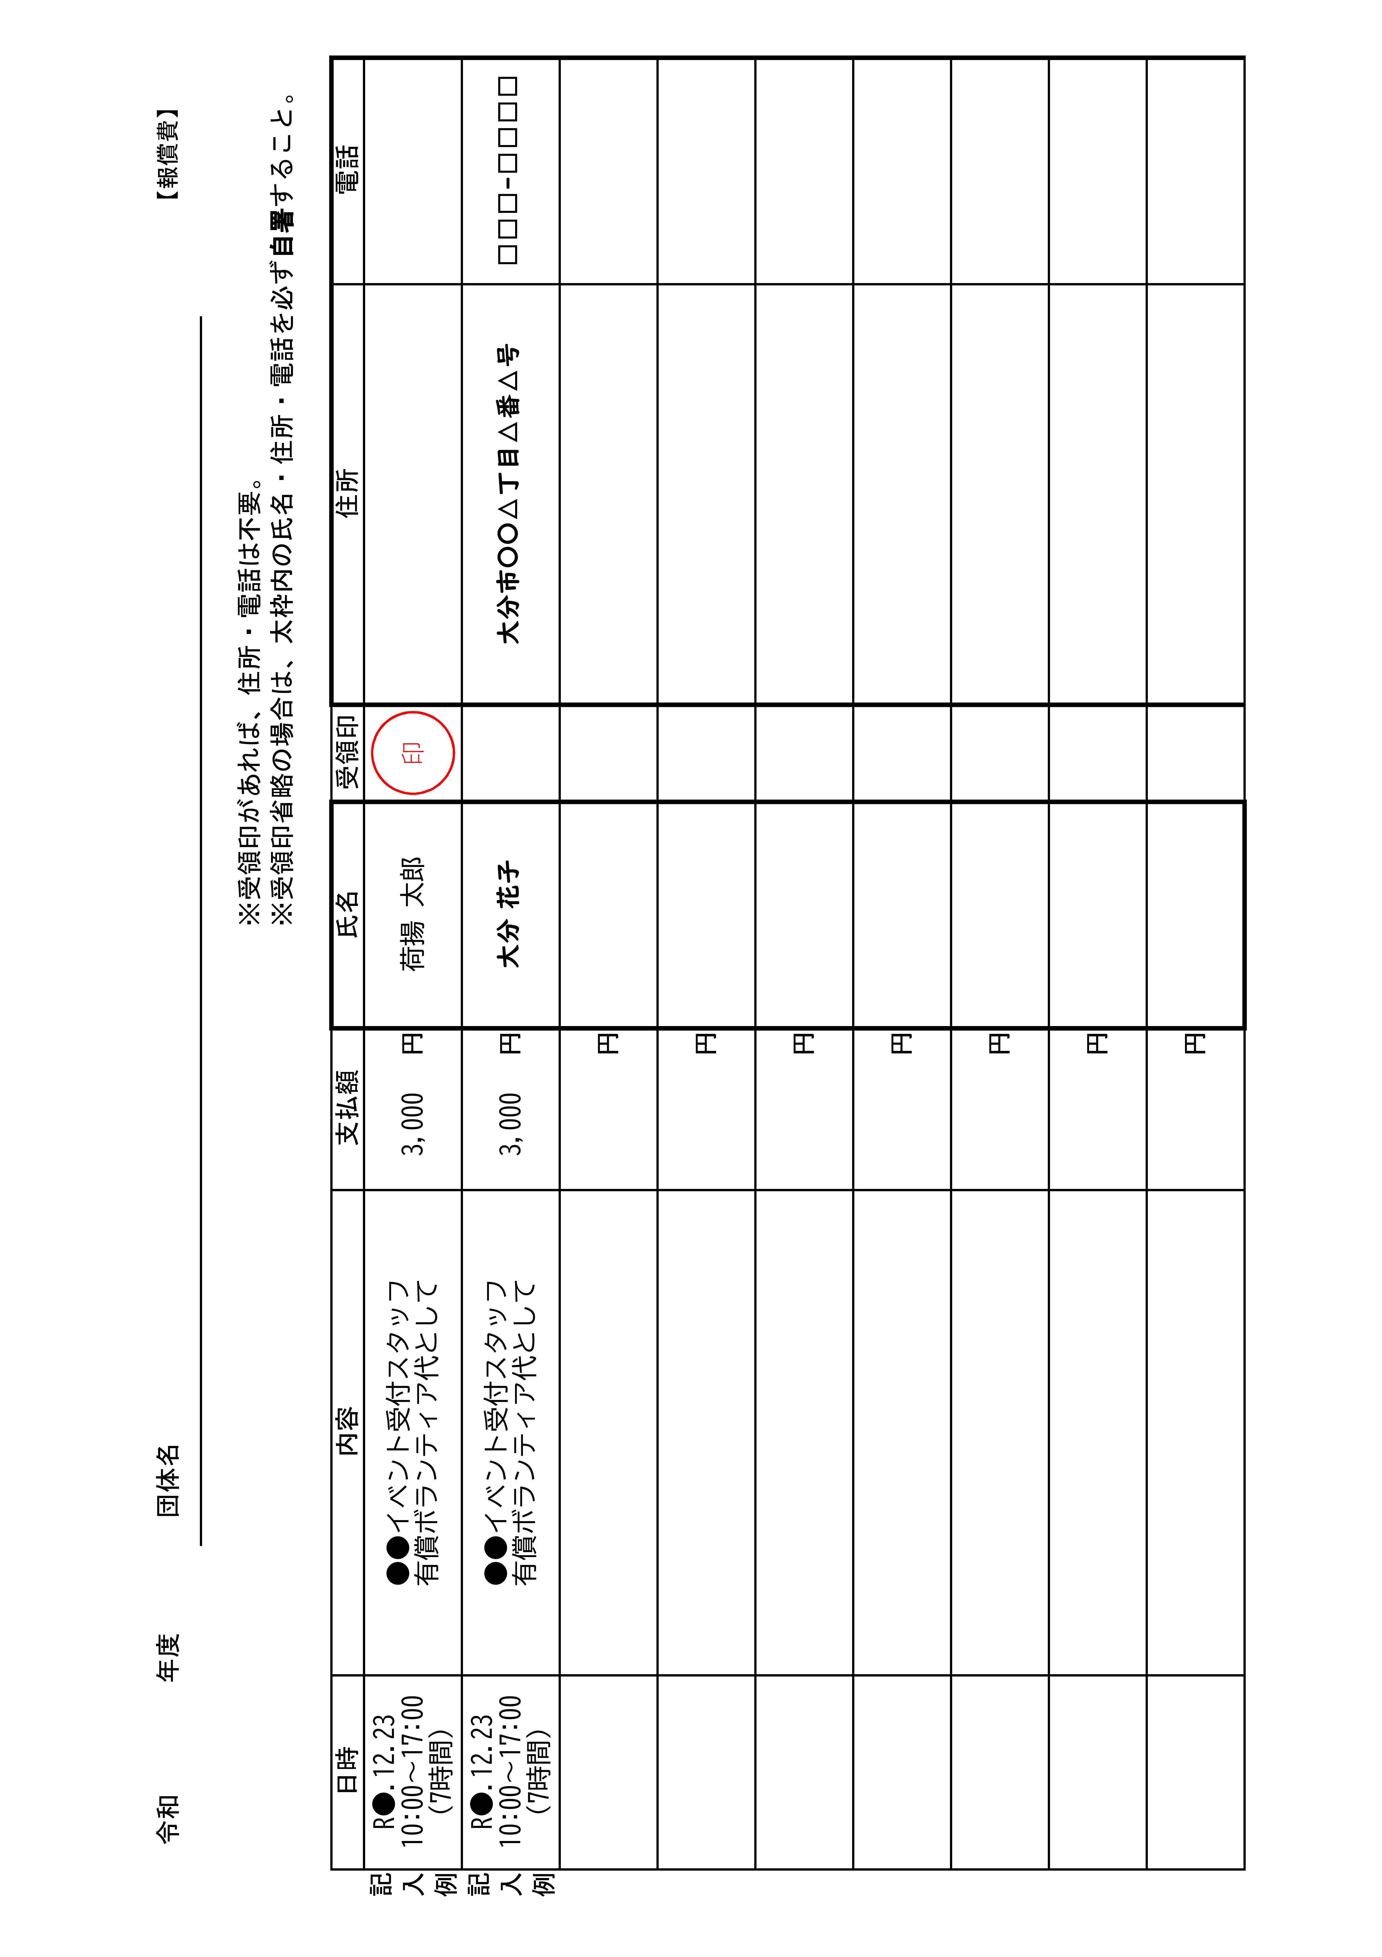＜参考＞領収書代用例 報償費

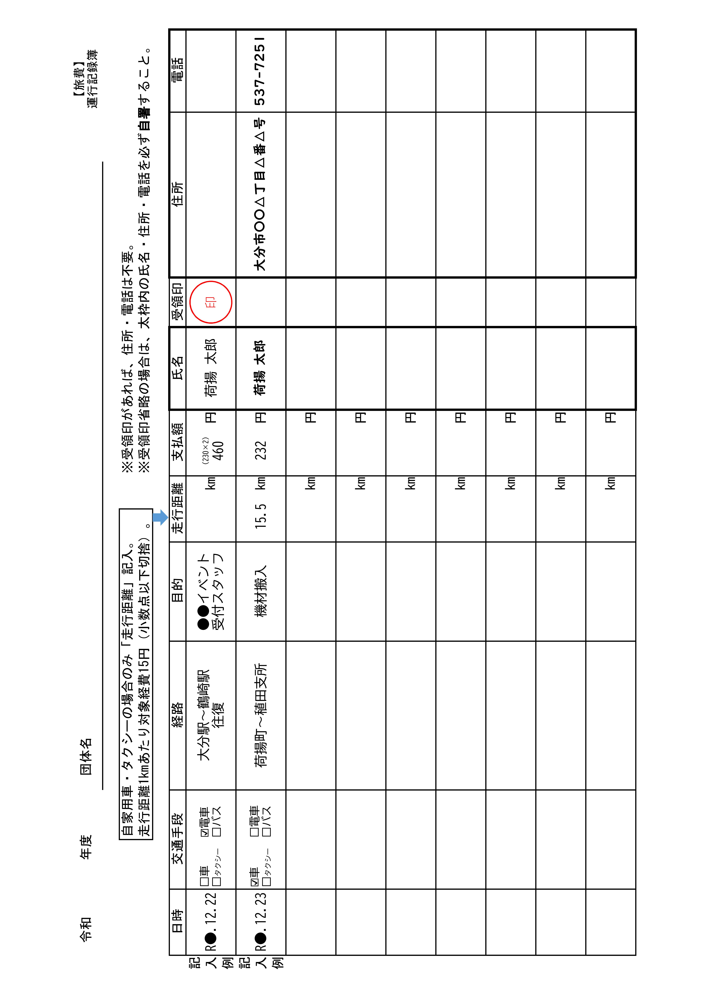＜参考＞領収書代用例 運行記録簿

